Excel
- Gorące klawisze - Link do strony 10 podsawowych
- Zadanie 1 . Utwórz makro tworzące tabelę wraz z formułami wywoływane ctrl-4
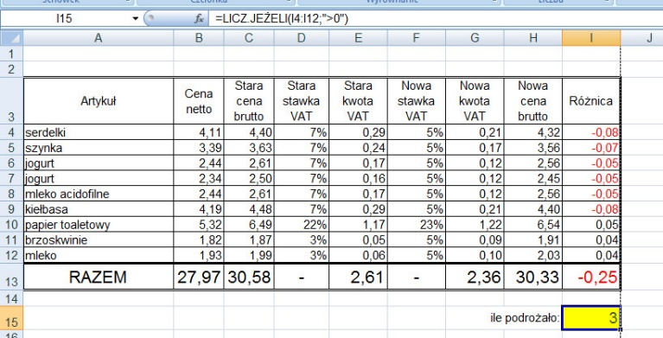

- Zadanie 2

